МОБУ СОШ № 75
Имени Героя Советского Союза А.П Малышева

Буклет для педагогов

«пятиклассник»

Трудности в обучении
Во время обучения многие из учеников испытывают определенные трудности при усвоении учебного материала. Мы остановимся лишь на некоторых из них.
1. Проблемы с письменными заданиями.
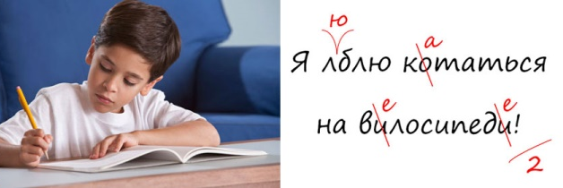
а) Пропуск букв в письменных работах. Одна из причин возникновения этой проблемы - низкий уровень развития фонематического слуха ребенка. Корни этой проблемы уходят еще в дошкольный период. Иногда родители не обращают особого внимания на чистоту произношения слов в речи ребенка, не поправляют его. В результате ребенок не может правильно дифференцировать некоторые звуки. Со временем это проявляется в неправильном написании слов или пропусках букв. Также у ребенка может быть слабая концентрация внимания. Он не способен долго сосредоточиваться во время письменной работы (диктанта).
б) Неразвитость орфографической зоркости. Часто родители жалуются, что вроде бы ребенок и проверил свою работу, а потом можно найти еще с десяток ошибок (в том числе и пропуски букв, о которых говорилось выше).
Этому способствует несформированность приемов учебной деятельности (самоконтроля, умения действовать по правилу). Также эта проблема может быть связана с низким уровнем распределения внимания. Проявляется это в следующем: проверяя слова, подходящие под какое-нибудь одно правило, он упускает из виду слова, написанные по другому правилу. Или, слушая текст, чтобы написать его под диктовку, ребенок сосредоточен на его запоминании, и ему не хватает внимания, чтобы еще и грамотность проверять.

2. Невнимательность и рассеянность.
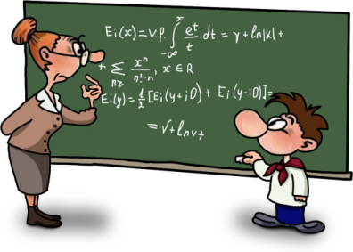
Иногда учителя жалуются, что некоторые ученики в классе просто витают в облаках. Конечно, могут быть и личные причины невозможности сосредоточиться на объяснении материала, например, ссора с другом, проблемы дома. Но это также может быть связано и со снижением уровня концентрации и устойчивости внимания, и с низким уровнем произвольности (т. е. у подростка не хватает силы воли заниматься не слишком интересующим его предметом).
3. Трудности при решении математических задач.
Всем известно, что среди детей встречаются и чистые гуманитарии, которым сложно понять математические построения. Но подобная проблема возникает, если у подростка не сформированоумение ориентироваться на систему признаков или же снижен общий интеллект.

4. Затруднения при пересказывании текста или устных ответах.
Эта проблема чаще всего встречается у подростков, у которых не сформировано умение планировать свои действия. Казалось бы, какая связь? Однако, чтобы правильно пересказать текст, надо сначала найти и выделить опорные моменты, по которым можно ориентироваться, воспроизводя прочитанное. Это как в жизни: чтобы довести дело до конца, надо уметь видеть промежуточные этапы, спланировать последовательность его выполнения. Если для ребенка в обиходе составление плана действий не является сложностью, то он легко сможет продумать, как перескажет текст или ответит устно. Низкий уровень логического запоминания (т. е. последовательности) и общего речевого развития также может добавить трудности во время пересказа параграфа. Если подросток тревожен или имеет низкую самооценку, то для такого ребенка устные ответы могут стать настоящим испытанием.
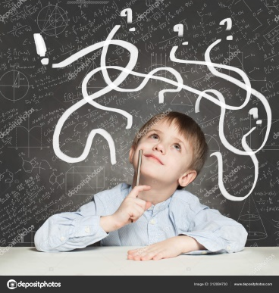
5. Постоянно забывает дома учебные предметы.
Эта жалоба на своих учеников особенно распространена среди преподавателей, работающих в пятых классах. Мы уже говорили, что именно в этот период подросток сталкивается с «многотребовательностью» учителей-предметников. Сразу запомнить все, что они просят делать, он не в состоянии, вот и забывает периодически то ручку, то нужную тетрадь. Однако если подобные жалобы на ребенка встречались и раньше (или «забывчивость» не прошла после периода адаптации), то причину надо искать в эмоциональной нестабильности и повышенной импульсивности подростка.
6. Домашняя и классная работы отличаются по качеству выполнения.
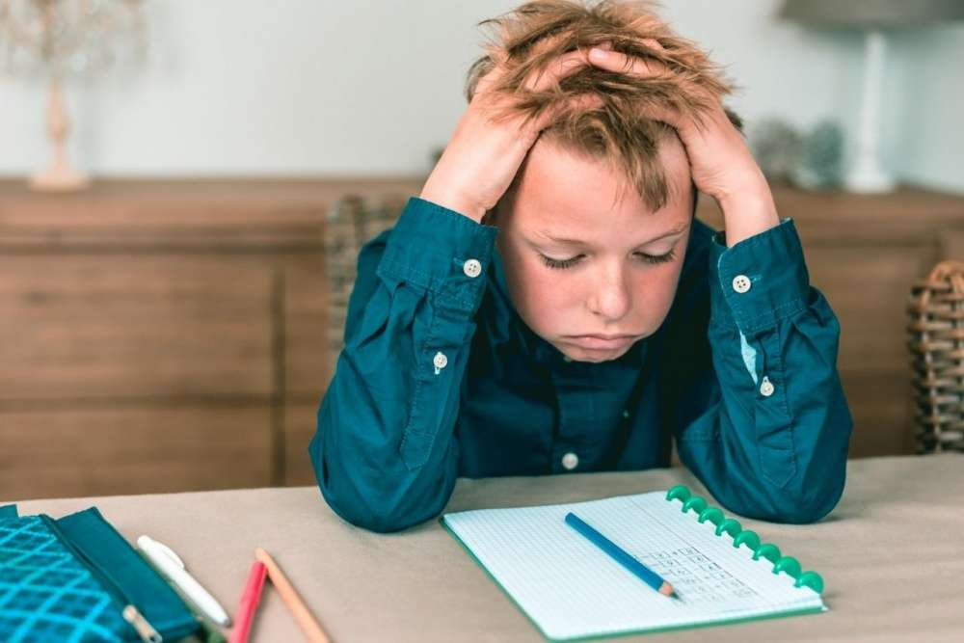
Наверное, многие из родителей не раз удивлялись такому несоответствию: за выполнение домашних заданий сыну/дочери ставят «отлично», а вот за классные работы выше тройки оценки так и не поднялись. В чем причина: ведь ребенок все понимает и дома уроки делает самостоятельно? А дело, скорее всего, в том, что дома ребенок выполняет упражнения в своем темпе, а в классе всем дается одинаковое время на выполнение задания. Просто подросток медлителен, у него снижен темп деятельности. Второй причиной может послужить несформированность приемов учебной деятельности.
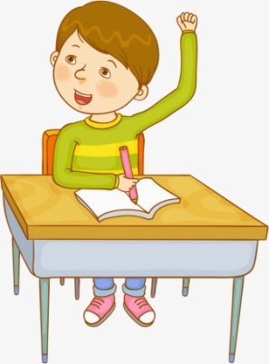
7. Постоянно просит учителей повторить задание.
Такая проблема часто возникает при нарушении внимания или из-за рассеянности ребенка. Или же у подростка снижен уровень кратковременной памяти. И та и другая причина не дает подростку сосредоточиться на инструкции и правильно ее запомнить.
8. Систематические опоздания на занятия или факультативы.
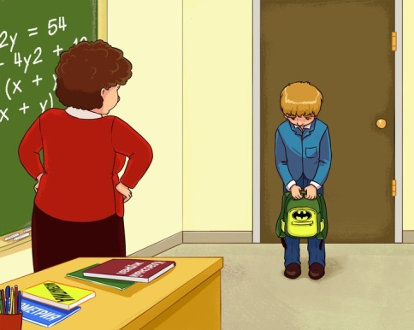
Эта проблема может быть вызвана рядом причин. Во-первых, низкий самоконтроль самого ребенка. Он просто не ставит перед собой цели следить за временем и делать все в срок. Или у него не хватает силы воли пораньше вставать, чтобы вовремя выходить из дома. В результате он спит до последней минуты, ничего не успевает сделать и выбегает на занятия в последний момент. Во-вторых, в некоторых случаях семейные проблемы не дают ему быть внимательным ко времени. А иногда за такими «опозданиями» стоит и какая-нибудь вторичная выгода подростка. Например, опоздание на контрольную, к которой не очень-то и готов. В результате учитель скажет переписать ее потом, а за это время ученик либо успеет подготовиться, либо узнает у друзей характер и способ выполнения заданий.

9. Испытывает страх перед опросом учителя и любой проверкой знаний.

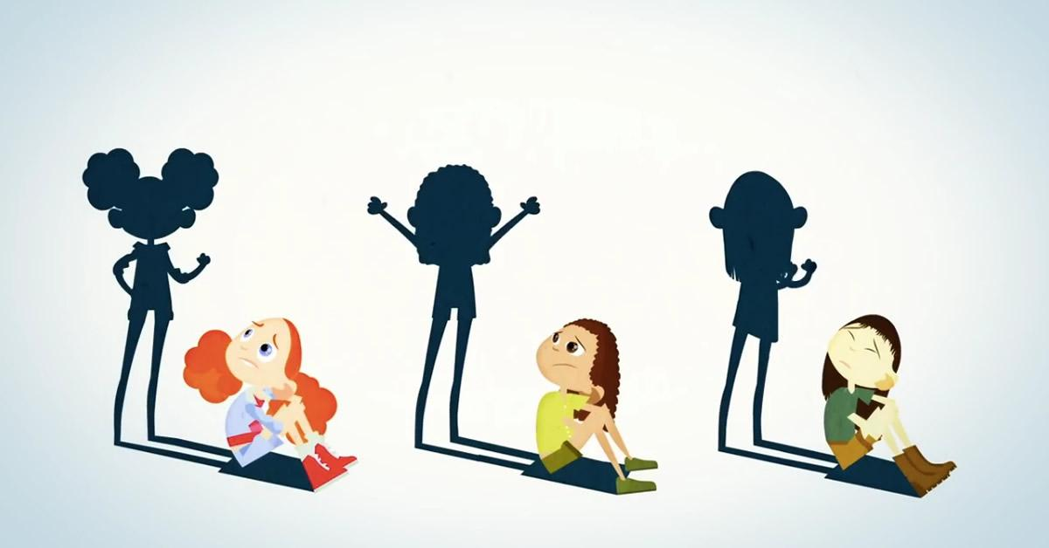
Основная причина - повышенная тревожность подростка. Тревожный ребенок имеет низкую самооценку и неуверен в себе. Поэтому для него любое предъявление себя - стрессовая ситуация. Об этом мы подробно говорили в предыдущей главе. Также боязни отвечать способствуют авторитарный стиль воспитания, завышенные требования родителей или наказания за плохие оценки. Страх, что он может получить плохую оценку или не соответствовать ожиданиям учителя, парализует мышление подростка. В результате даже при хороших знаниях он не в состоянии предъявить их в полной мере.

  - РЕКОМЕНДАЦИИ

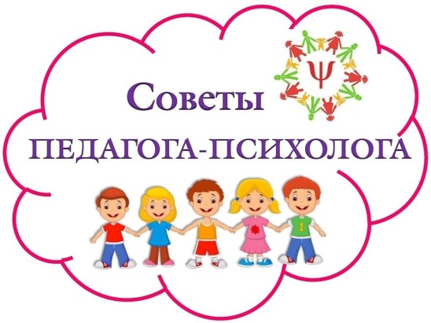
1. Поддерживать и формировать интерес к информации
«Ужасно интересно все то, что неизвестно» — такова психологическая природа этого источника учебной мотивации. Роль взрослых – поощрять этот Интерес. Большинство детей приходит в школу «почемучками», с огромным желанием узнать, понять, заглянуть туда, куда нет пути прямому человеческому взгляду. Конечно, в разные возрастные периоды содержание познавательных интересов различно.

2. Поддерживать и стимулировать интерес к способу действия
Нормальная и очень ценная человеческая потребность — понять, как что-то делается, и сделать это еще лучше. Дойти до эффективного способа решения задачи самому — это удовольствие. Удовольствие исследователя, первооткрывателя, творца. Передавая готовые способы действия и «натаскивая» учеников на их автоматическое стопроцентное воспроизводство, мы лишаем их истинно человеческого наслаждения. А значит, взрослым необходимо развивать самостоятельность мышление детей.

3. Использовать детский интерес к людям, организующим процесс обучения
В любом деле кого-то интересует сам процесс, кого-то результат, а кого-то — возможность общения, построения отношений. Возможность общаться в ходе учебного процесса для многих школьников — огромный стимул. Естественно, что общение в этом случае должно быть встроено в учебный процесс, надо не мешать ему, а, наоборот, продвигать, обеспечивать. Другой аспект — это общение с педагогом. Если учение построено таким образом, что у ребенка есть возможность выстраивать ценные для него отношения с педагогом, для целой группы учеников это может быть стимулом.

4. Создавать условия для реализации потребности в самовыражении и самопрезентации
Если человеку присуща такая черта, как демонстративность, — ее не спрячешь и в мешок не зашьешь. Она рвется наружу, и это нормально. Не нормально, когда демонстративные дети лишены возможности проявлять эту свою особенность «законным» путем, а вынуждены устраивать представления, кривляться, нарушать ход урока, в общем — выступать в роли шутов и хулиганов. Но не только демонстративным детям нужны учебные ситуации, позволяющие презентировать себя, свои таланты и возможности. Они нужны всем, а следовательно — стимулируют к учебе.

5. Помогать детям удовлетворить потребность в самопознании и самовоспитании
Современные курсы литературы, истории, биологии и многих других школьных дисциплин могут быть поданы таким образом, чтобы опираться на эту потребность и тем самым повышать интерес учеников к предмету. Ресурс для актуализации потребности в самовоспитании — это разнообразные ситуации преодоления, которые необходимо создавать для школьников в учебном процессе.
6. Актуализировать творческую позицию детей
С этой целью необходимо использовать ситуации, предполагающие проявление нестандартности, творчества, создания абсолютно нового продукта (пусть даже чисто учебного по своей сути). Данный способ повышения интереса к учебе один из самых оптимальных.
7. Создавать условия для осознания значимости происходящего для себя и для других
Взрослым необходимо стимулировать ту самую «осознанную» учебную мотивацию: «Я учусь потому, что мне это надо». Осознанная мотивация — удел старшеклассников. До нее нужно дорасти. И очень хорошо, если она подкрепляется еще каким-нибудь эмоциональным интересом. Иначе учеба становится продуктивным, но очень энергозатратным процессом для ребенка: постоянно нужно объяснять себе значимость совершаемых усилий на рациональном уровне.

8. Создавать ситуацию успеха и социального признания
Эту естественную потребность для детей, которые готовы хорошо и усердно учиться для того, чтобы их любили, уважали значимые взрослые, так же следует целенаправленно использовать. Этот источник учебной активности мощно используется в сегодняшней педагогической практике и родителями и учителями.

Как сплотить классный коллектив.
От того, насколько дружен классный коллектив, зависит психологическое состояние каждого учащегося. От степени сплоченности ребят в классе зависит и степень усвоения учебного материала, эффективность работы учителя с классом и формирование личности учащихся. В деле создания дружного коллектива ведущая роль, конечно, принадлежит классному руководителю.

Рекомендации.
* Запланируйте в плане воспитательной работы с учащимися как можно больше мероприятий, направленных на сплочение детей. Пусть это будут создание и осуществление какого-то социально значимого для детей проекта, разработка и выполнение коллективного творческого дела. Только в совместной деятельности, интересной детям, можно сформировать дружный коллектив.
* Во время совместных мероприятий организуйте игры (о них можно узнать у школьного психолога или социального педагога). Обязательно проводите классные часы о дружбе, взаимовыручке, коллективизме. Используйте каждый удобный случай для того, чтобы побеседовать с детьми о важности этих качеств в повседневной жизни.
* На уроках практикуйте групповые виды деятельности, причем чаще меняйте состав микрогрупп, чтобы ребята учились тесному взаимодействию с различными людьми.
* Поддерживайте комфортный и благоприятный психологический климат в классе, гасите вспыхивающие конфликты, но не авторитарным методом. Выслушайте каждого ребенка, постарайтесь понять и помочь ему разобраться в его собственных чувствах.
*Избегайте проявления слишком заметной и явной любви или нелюбви к отдельным учащимся. Дети это очень хорошо чувствуют и обязательно будут думать и говорить об этом. Уважайте в каждом ребенке, прежде всего, личность.
* Работа по сплочению коллектива не должна носить эпизодический характер, она должна быть ежедневной и планомерной, только тогда вы сможете сформировать из ребят, собранных в один класс, дружный коллектив.
*Особую работу следует вести с «отвергнутыми» детьми: попытаться привлечь их к совместной деятельности класса, найти для них поручения, где они раскрывали бы свои лучшие способности, чаще хвалить и поощрять их в присутствии класса, но делать это за конкретно выполненное ими действие или поступок.

Педагог – психолог Ф.З. Тешева
2022 г.

